РОССИЙСКИЙ УНИВЕРСИТЕТ ДРУЖБЫ НАРОДОВ
Факультет физико-математических и естественных наук
Кафедра прикладной информатики и теории вероятностей

ОТЧЕТ
по лабораторной работе № 7
дисциплина: Операционные системы

Студент: Чанкаева Татьяна Васильевна

Группа: НКНбд-01-20

МОСКВА
2021 г.
Цель лабораторной работы
Ознакомление с инструментами поиска файлов и фильтрации текстовых данных. Приобретение практических навыков: по управлению процессами (и заданиями), по проверке использования диска и обслуживанию файловых систем.
Ход лабораторной работы
- Осуществление входа в систему.
- Запись в файл file.txt названия файлов, содержащихся в каталоге /etc и в домашнем каталоге.
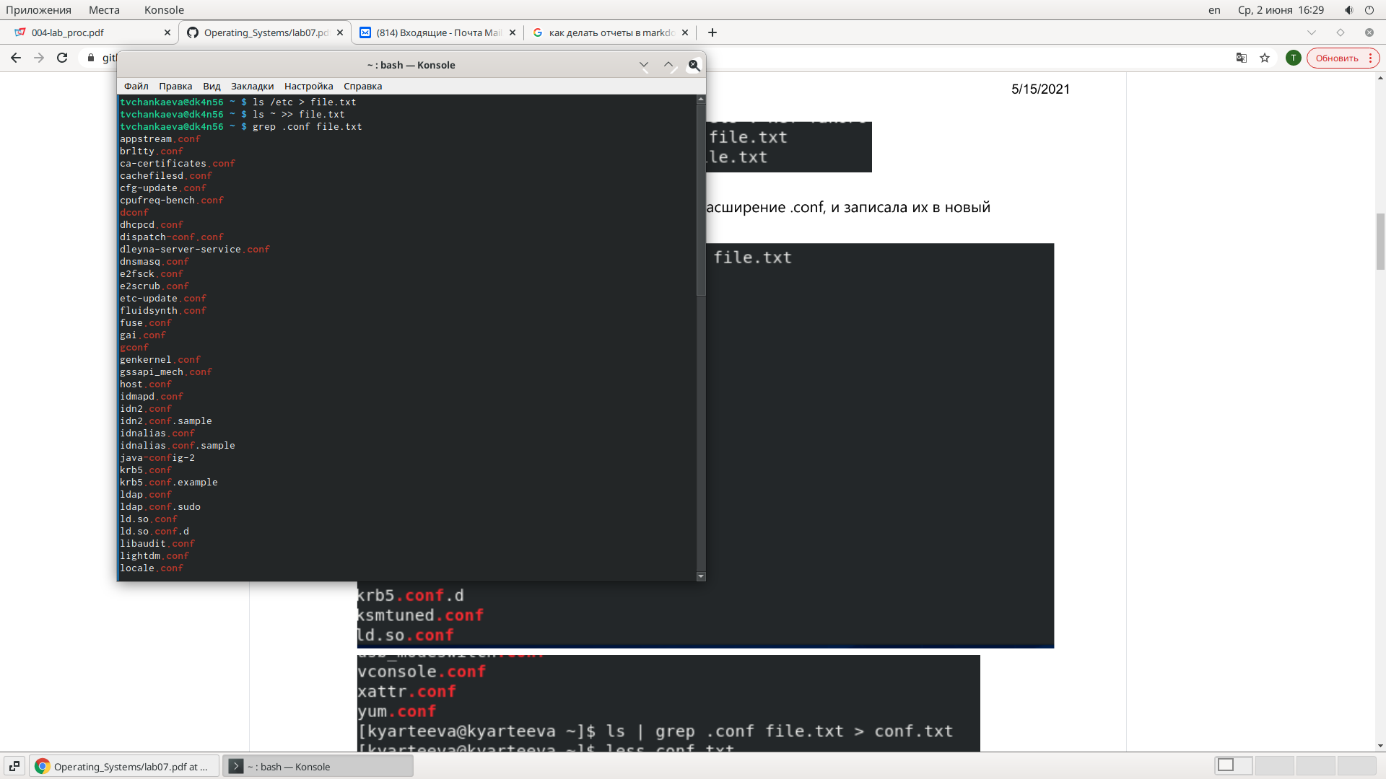
- Вывод названий всех файлов из file.txt имеющих расширение.conf .
Запись их в новый текстовый файл conf.txt.
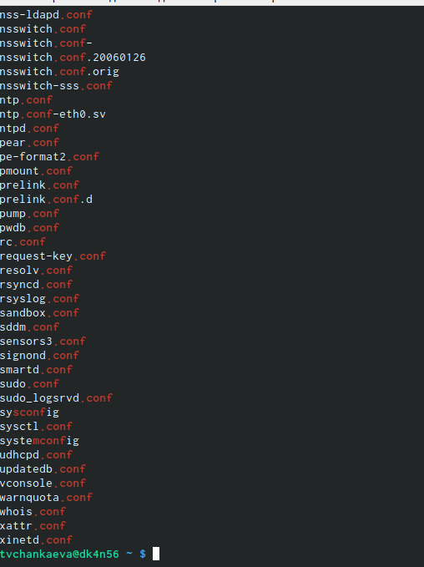
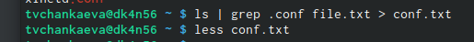

- Вывод имен файлов, начинающихся с буквы “c”.
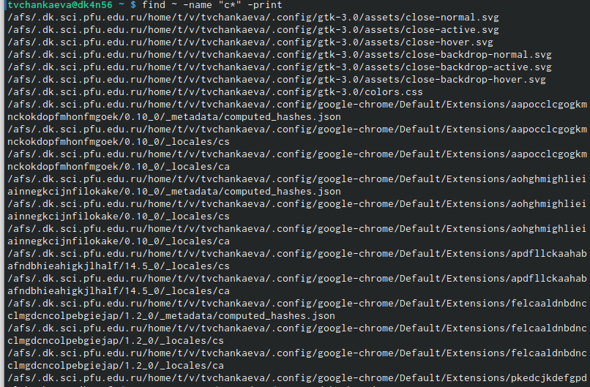

- Вывод имен файлов, начинающихся с буквы ‘h’, из каталога /etc.
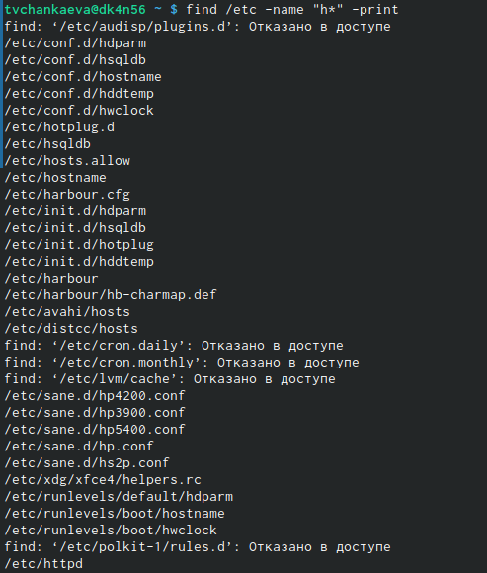

- Запуск процесса поиска в фоновом режиме.
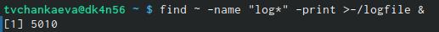

- Удаление файла ~/logfile.
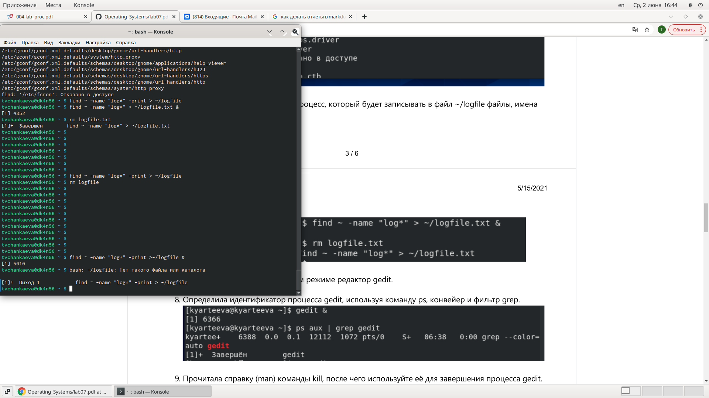
8,9,10. Запуск в фоновом режиме редактора gedit. Определение идентификатора процесса. Завершение процесса gedit.
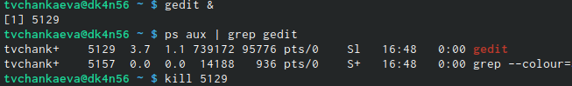

11. Выполнение команд df и du.
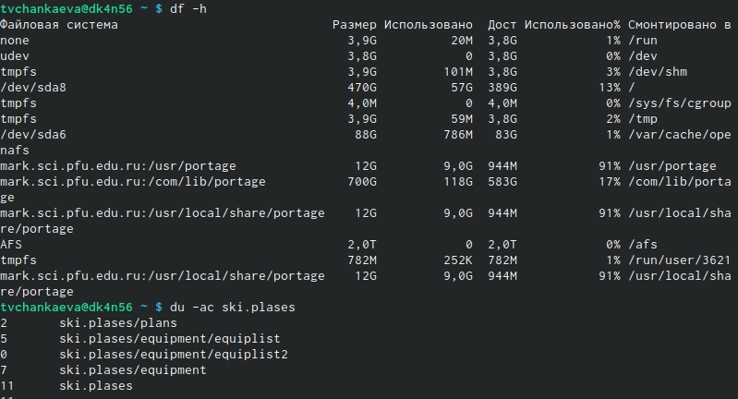

12. Вывод имен директорий в домашнем каталоге.
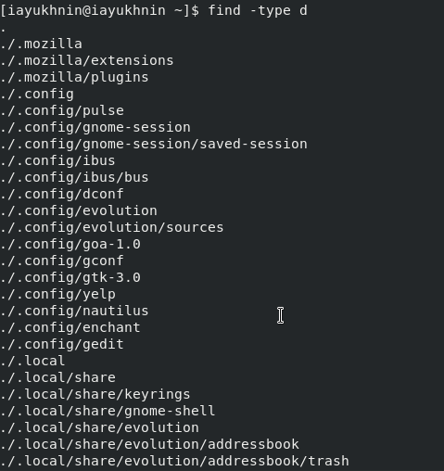
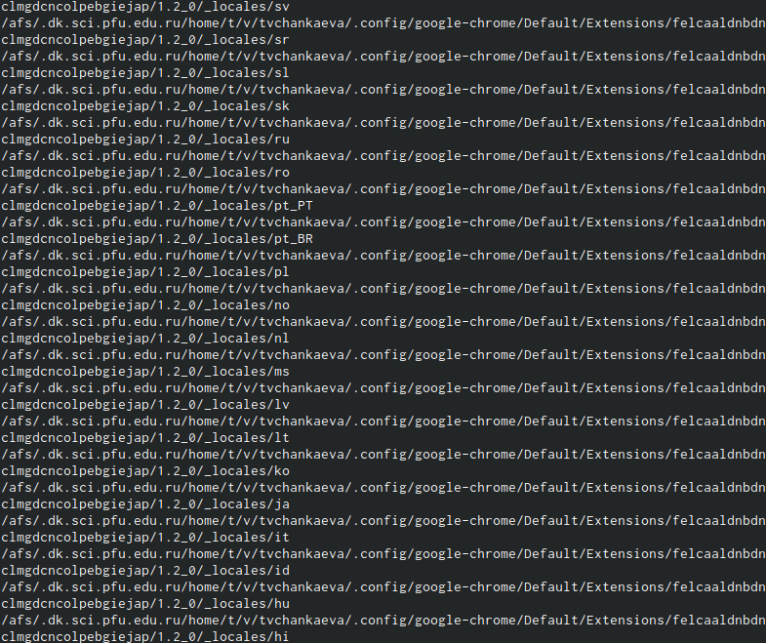

Вывод
В результате выполнения данной лабораторной работы, я ознакомилась с инструментами поиска файлов и фильтрации текстовых данных. Приобрела практические навыки: по управлению процессами (и заданиями), по проверке использования диска и обслуживанию файловых систем.

Контрольные вопросы
1. stdin — стандартный поток ввода,
stdout — стандартный поток вывода,
stderr — стандартный поток вывод сообщений об ошибках на экран.
2. Символ < используется для переназначения стандартного ввода команд.
Символ » используется для присоединения данных в конец файла стандартного вывода команды.
3. Конвейер - способ связи между двумя программами. Конвейер служит для объединения простых команд или утилит в цепочки, в которых результат работы предыдущей команды передается последующей
4. Процесс - это программа, которая выполняется в отдельном виртуальном адресном пространстве. Компьютерная программа— это только совокупность инструкций, в то время как процесс — непосредственное выполнение этих инструкций.
5. Process ID(PID) - идентификатор порожденного процесса.
Group ID (GID) - идентификация группы пользователей.
6. Запущенные фоном программы называются задачами. Ими можно управлять с помощью команды jobs, которая выводит список запущенных в данный момент задач. Для завершения задачи необходимо выполнить команду: kill %номер задачи.
7. top — консольная команда, которая выводит список работающих в системе процессов и информации о них. По умолчанию она в реальном времени сортирует их по нагрузке на процессор.
htop — компьютерная программа, предназначенная для вывода на терминал списка запущенных процессов и информации о них. Создана, как альтернатива программы top.
8. Команда find используется для поиска и отображения имен файлов, соответствующих заданной строке символов. Путь определяет каталог, начиная с которого по всем подкаталогам будет вестись поиск.
9. Можно, команда grep способна обрабатывать стандартный вывод других команд. Для этого следует использовать конвейер, связав вывод команды с вводом grep.
10. Команда df показывает размер каждого смонтированного раздела диска.
11. Команда du показывает число килобайт, используемое каждым файлом или каталогом.
12. Когда зависает процесс, следует нажать одновременно клавиши ctrl+alt+del, чтобы вызвать «Диспетчер задач», а после закрыть программу, которая не отвечает.

